ДИСЦИПЛИНА | Алгоритмы и структуры данных
ИНСТИТУТ | Институт перспективных технологий и индустриального программирования
КАФЕДРА | Кафедра индустриального программирования
ПРЕПОДАВАТЕЛЬ | Преснецова Виктория Юрьевна
СЕМЕСТР | 3 семестр, 2026-2027 гг.

Рабочая тетрадь 2.
Алгоритм Дейкстры

Теоретический материал
Задача о кратчайшем пути - задача поиска самого короткого пути (цепи) между двумя точками (вершинами) на графе, в которой минимизируется сумма весов рёбер, составляющих путь.
Задача о кратчайшем пути является одной из важнейших классических задач теории графов. Сегодня известно множество алгоритмов для её решения
Существуют различные постановки задачи о кратчайшем пути:
Задача о кратчайшем пути в заданный пункт назначения. Требуется найти кратчайший путь в заданную вершину назначения t, который начинается в каждой из вершин графа (кроме t). Поменяв направление каждого принадлежащего графу ребра, эту задачу можно свести к задаче о единой исходной вершине (в которой осуществляется поиск кратчайшего пути из заданной вершины во все остальные).
Задача о кратчайшем пути между заданной парой вершин. Требуется найти кратчайший путь из заданной вершины u в заданную вершину v.
Задача о кратчайшем пути между всеми парами вершин. Требуется найти кратчайший путь из каждой вершины u в каждую вершину v. Эту задачу тоже можно решить с помощью алгоритма, предназначенного для решения задачи об одной исходной вершине, однако обычно она решается быстрее.
В связи с тем, что существует множество различных постановок данной задачи, есть наиболее популярные алгоритмы для решения задачи поиска кратчайшего пути на графе:
- Алгоритм Дейкстры находит кратчайший путь от одной из вершин графа до всех остальных. Алгоритм работает только для графов без рёбер отрицательного веса.
- Алгоритм Беллмана – Форда находит кратчайшие пути от одной вершины графа до всех остальных во взвешенном графе. Вес рёбер может быть отрицательным.
- Алгоритм Флойда – Уоршелла находит кратчайшие пути между всеми вершинами взвешенного ориентированного графа.
- Алгоритм Джонсона находит кратчайшие пути между всеми парами вершин взвешенного ориентированного графа.
- Алгоритм Ли (волновой алгоритм) основан на методе поиска в ширину.
Пусть G – связный взвешенный граф и пусть v, v' – две вершины графа G. Требуется найти путь с самым маленьким весом, соединяющий вершины v и v'. Вес пути определяется как сумма весов его рёбер.
Идея метода Дейкстры состоит в том, чтобы приписывать по очереди каждой вершине u число L(u)-метку, которая представляет собой длину самого короткого пути, обнаруженного между вершинами v и u. Самой исходной вершине v приписывается постоянная нулевая метка. Значения меток L(u) первоначально рассматриваются временными и могут быть впоследствии заменены, если будет обнаружен путь между вершинами v и u, имеющий величину длины меньшую, чем назначенную в текущий момент времени
Последовательность шагов алгоритма:
1. Начальному узлу приписывают постоянную нулевую метку.
2. Затем определяют узлы, которые можно достигнуть из начального узла. Им приписывают временные метки, равные длине пути из исходного узла.
3. Выбираем узел с кратчайшим путем и приписываем ему постоянную метку. Для этого необходимо следующее:
3.а Рассмотрим оставшиеся на данном шаге узлы с временной меткой.
3.б Среди временных меток выбираем ту, значение которой минимально и объявляем ее постоянной меткой. Если при этом постоянную метку приписывают конечному узлу, то задача решена. В противном случае переходим на шаг 1.

Пример 1
Задача:
Найти кратчайший путь между вершинами s и t в нагруженном связном ориентированном графе G = (V, E), где
V = {v1, v2, v3, v4, v5, v6}, s = v1, t = v6,
E = {(v1,v2,2), (v1,v3,5), (v2,v4,3), (v3,v2,1), (v3,v4,1), (v3,v5,1), (v4,v6,5), (v5,v4,1), (v5,v6,2)}
Неориентированные ребра (проходимые в обоих направлениях) указываются в фигурных скобках. Ориентированные ребра указываются в круглых скобках.
Решение:

Шаг 1. Начальные значения меток
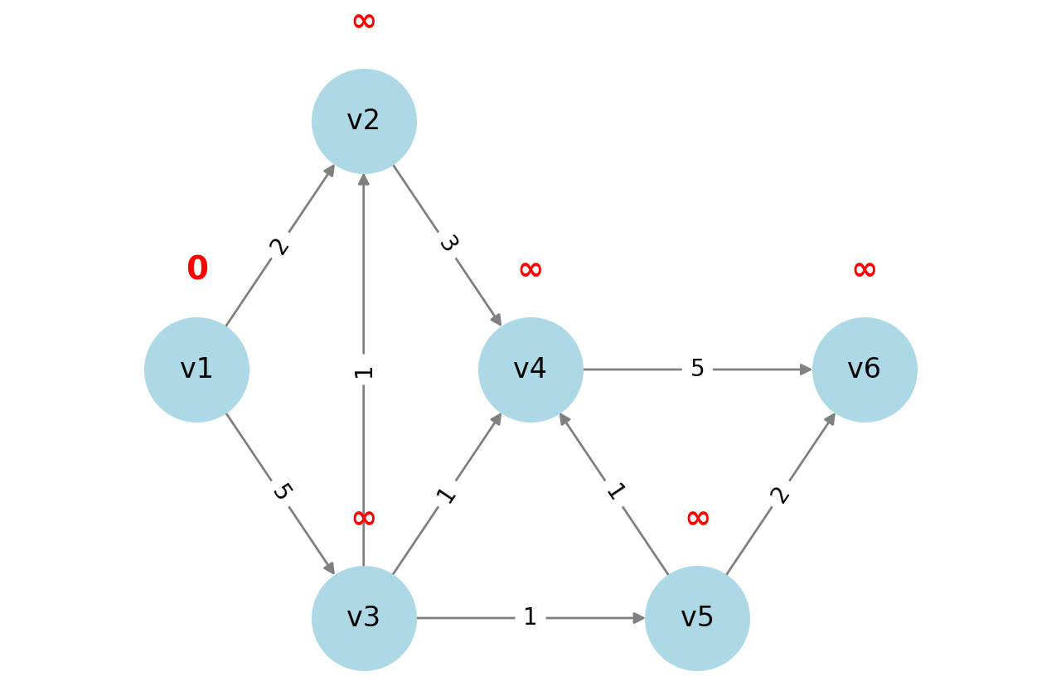
Шаг 2. Найдем соседей вершины v1
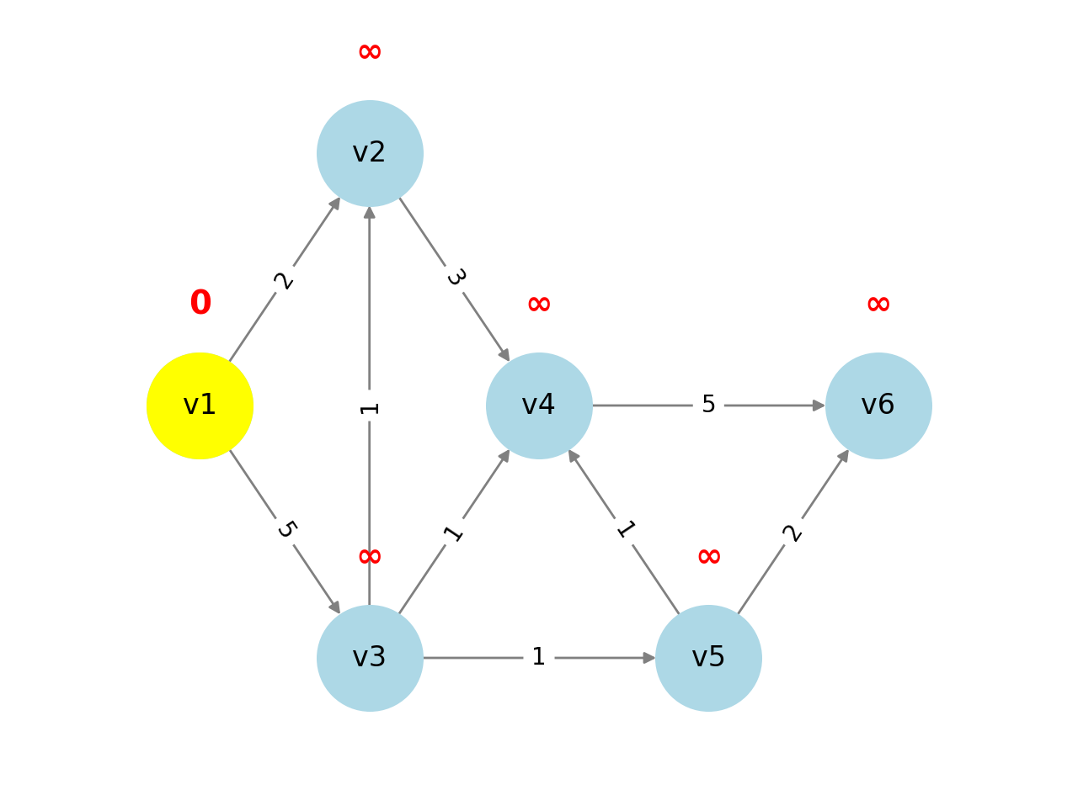
Шаг 3. Изменим временные пометки вершин v, соседних (по дугам) с активной, следующим образом. Присваиваем вершине v временную пометку, равную сумме пометки активной вершины и веса дуги, идущей в вершину v из активной вершины, если эта сумма меньше, чем существующая временная пометка вершины v. В противном случае оставим у вершины v прежнюю пометку.
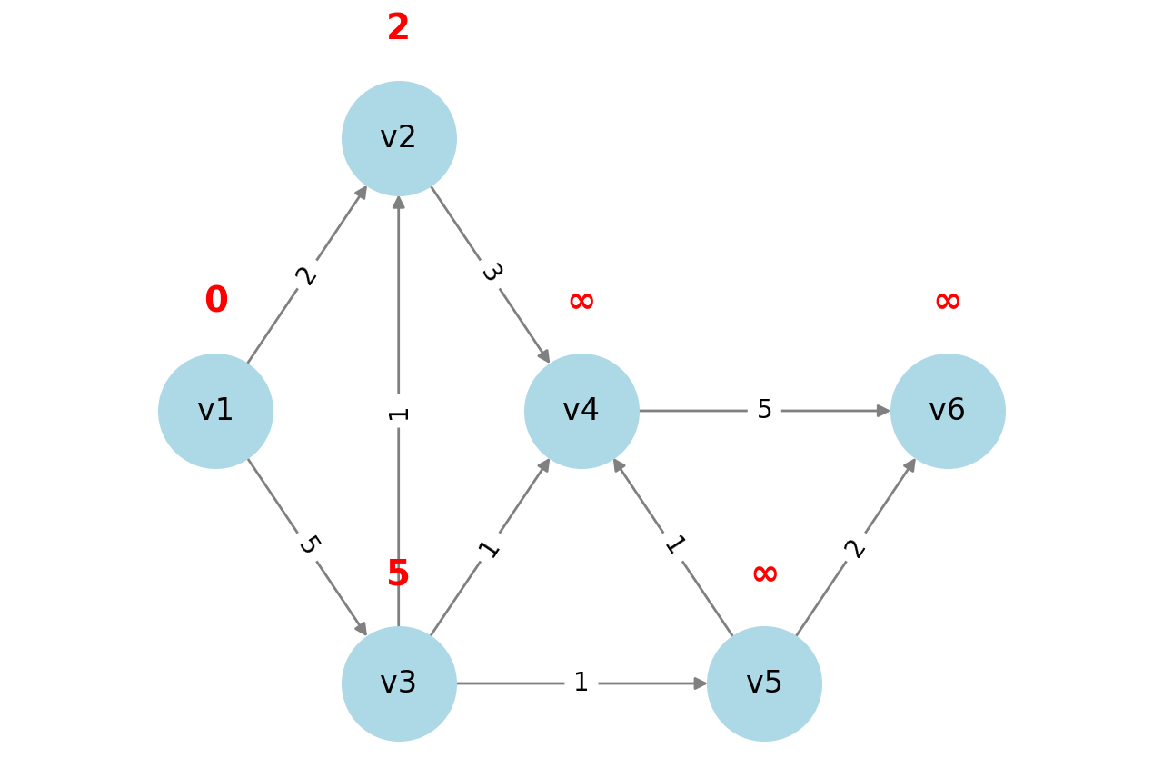
Шаг 4. Среди всех вершин с временными пометками найдем вершину с наименьшей пометкой. Если таких вершин несколько, то возьмем любую из них, объявим ее постоянной, а эту вершину – новой активной вершиной, которую помечаем. Из всех временных пометок пометка 2 для v2 наименьшая. Объявляем пометку 2 для v2 постоянной, вершину v2 объявляем активной и помечаем
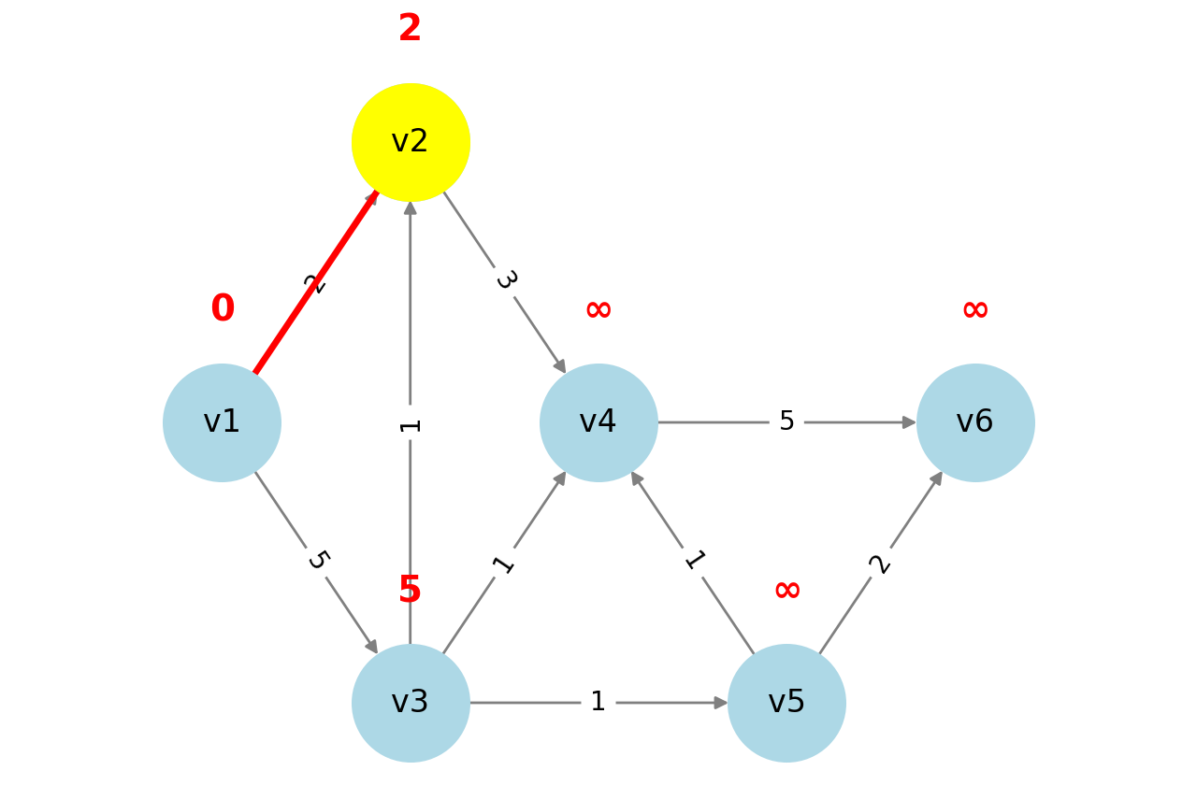

Шаг 5. Среди всех вершин с временными пометками соседняя с активной вершиной v2 с пометкой 2 вершина v4 имеет временную пометку ∞. Для v4: 2+3= 5 < ∞. Присваиваем для v4 новую временную пометку 5
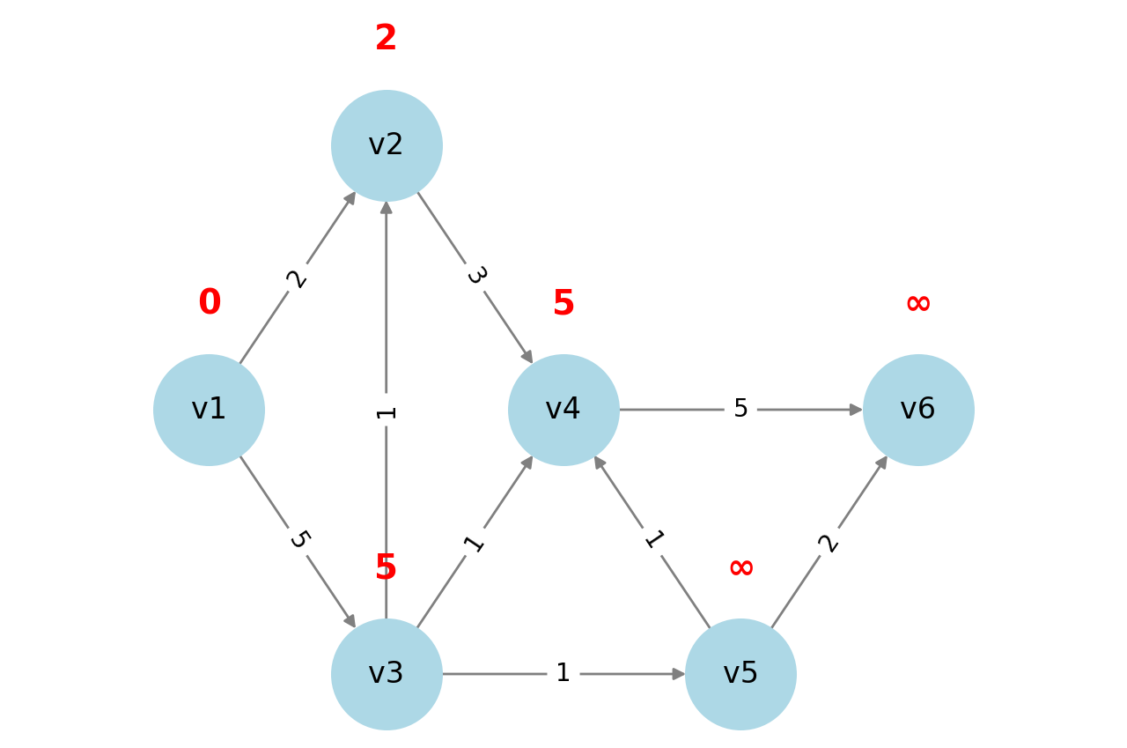

Шаг 6. Наименьшие временные пометки 5 у вершин v3, v4 одинаковы. Любую из них, например, 5 у v3, объявляем постоянной, вершину v3 объявляем активной и помечаем
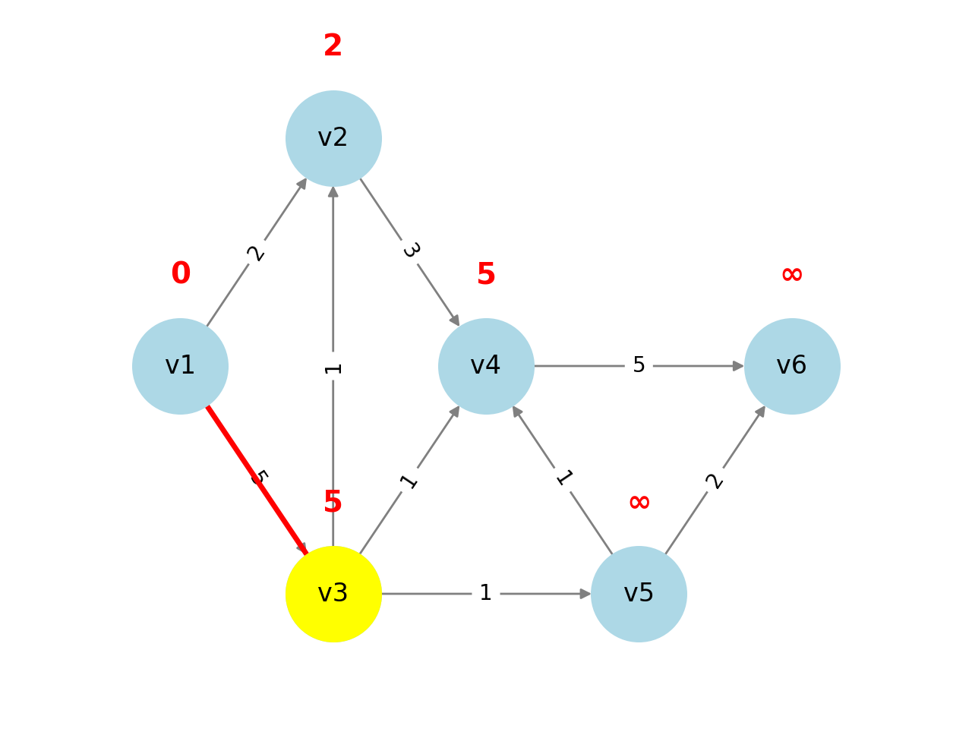

Шаг 7. Среди всех вершин с временными пометками соседняя с активной вершиной v3 вершина v5 имеет временную пометку ∞. Для v5: 5+1=6<∞. Присваиваем для v5 новую временную пометку 6.
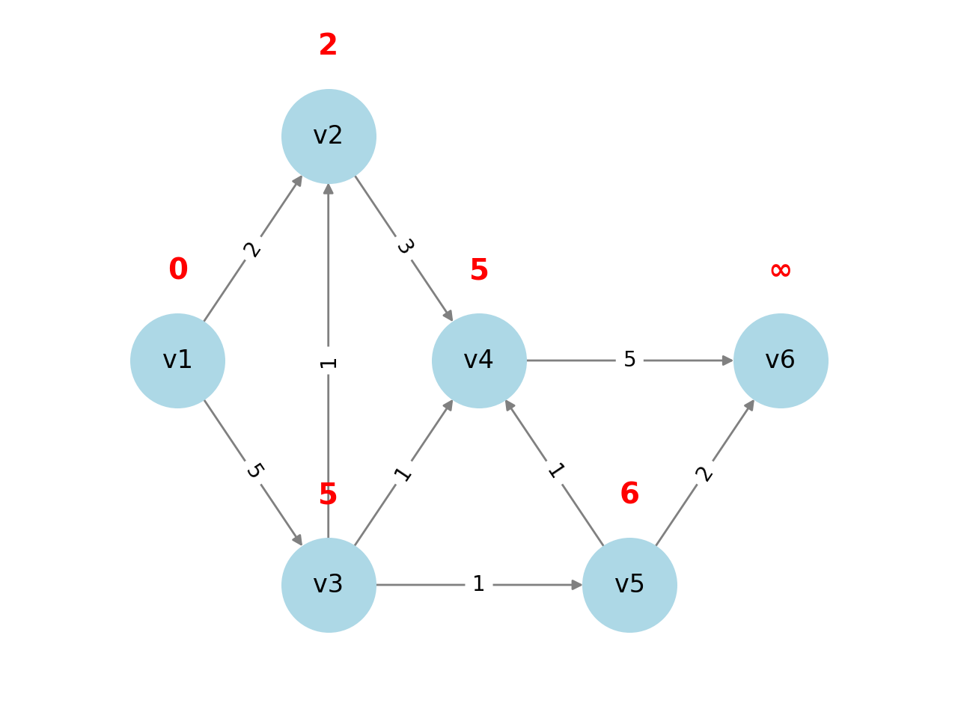

Шаг 8. 5 у v4, объявляем постоянной. Вершину v4 объявляем активной и помечаем
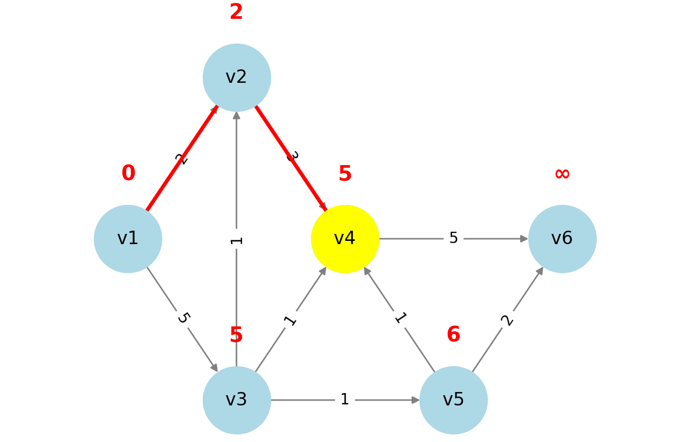

Шаг 9. Соседняя с активной вершиной v4 вершина v6 имеет временную пометку ∞ соответственно. Для v6: 5+5 = 10 < ∞. Присваиваем для v6 новую временную пометку 10.
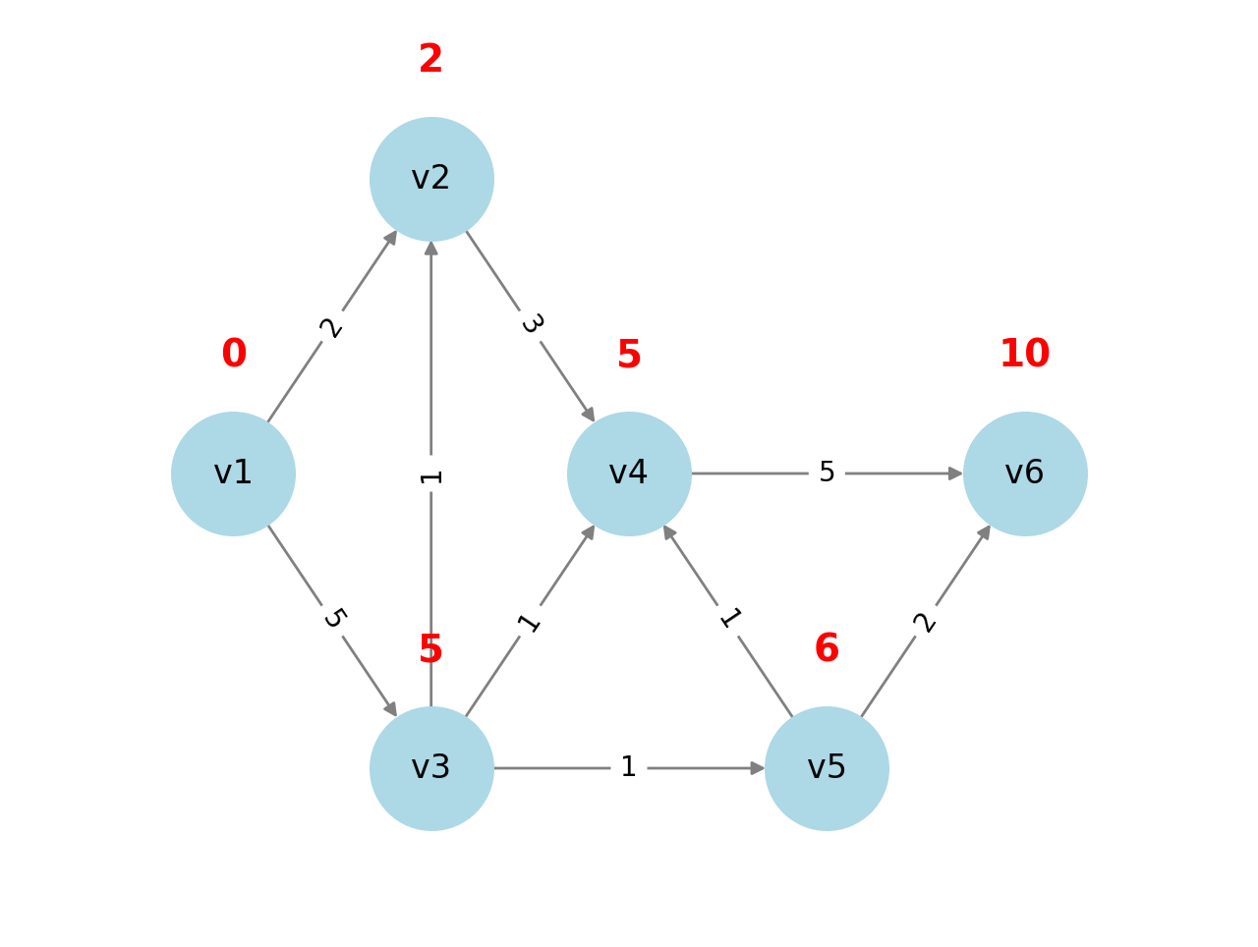

Шаг 10. Из всех временных пометок пометка 6 для v5 наименьшая. Объявляем пометку 6 для v5 постоянной, вершину v5 объявляем активной и помечаем
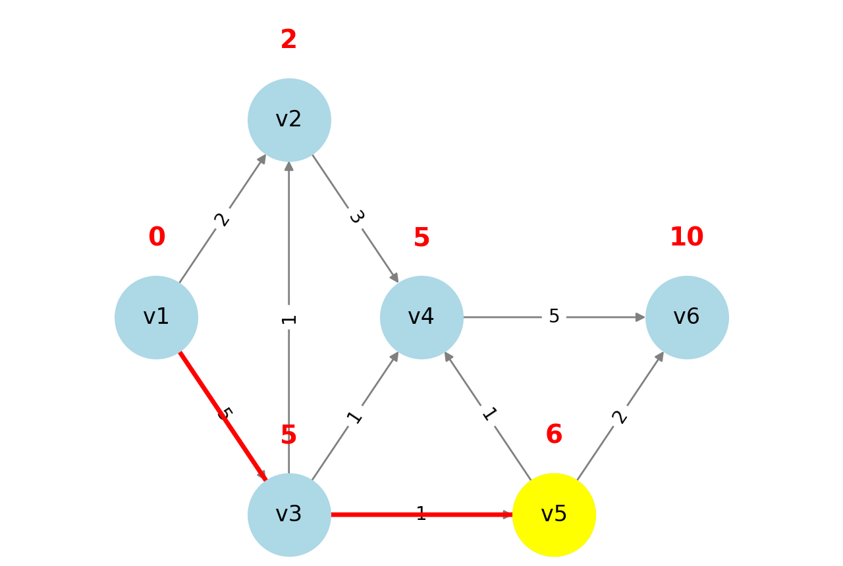

Шаг 11. Среди всех вершин с временными пометками соседняя с активной вершиной v5 вершина v6 имеет временную пометку 10. Для v6: 6+2 = 8 < 10.

Присваиваем для v6 новую временную пометку 8.
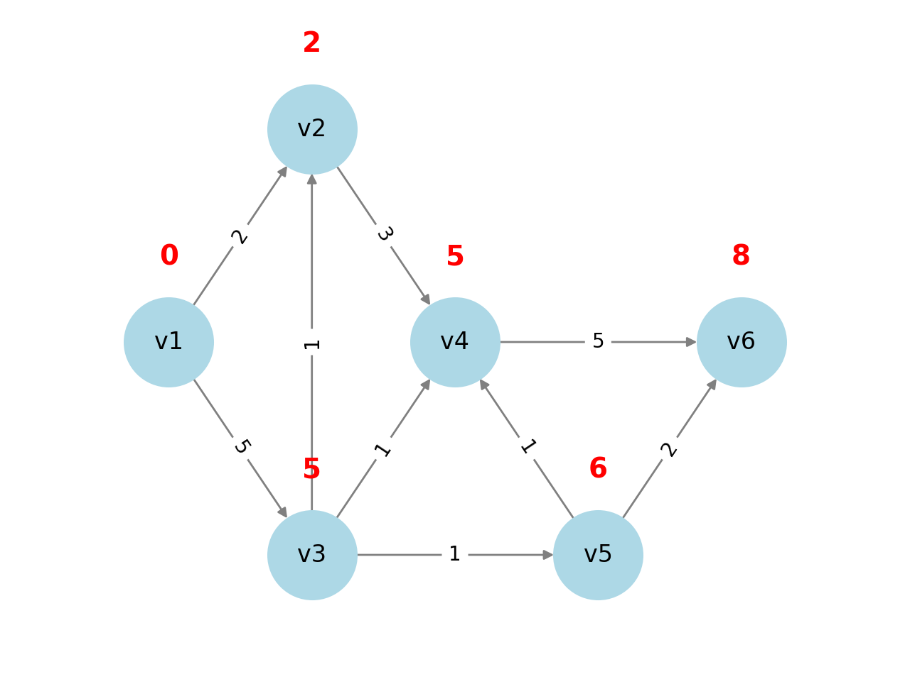

Шаг 12. Алгоритм заканчивает работу. Пометка 8 вершины t равна весу кратчайшего пути от s до t.

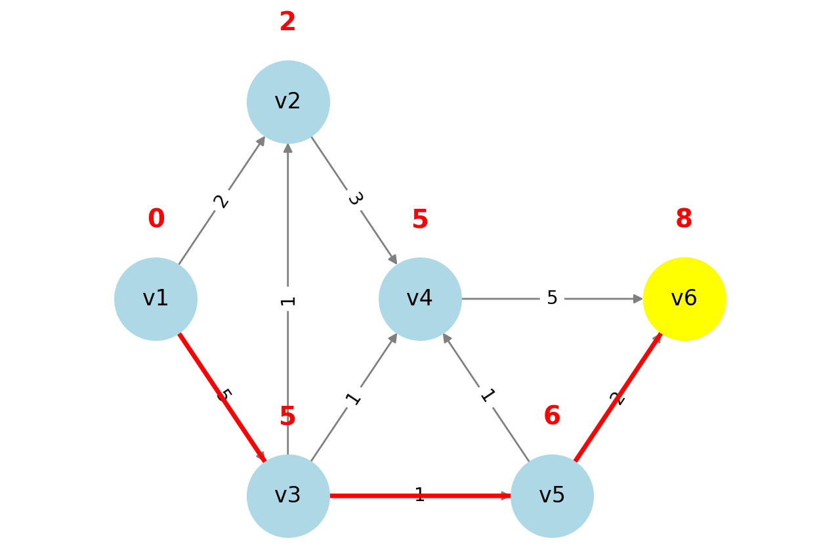

Таблица расстояний на каждом шаге
Шаг | v1 | v2 | v3 | v4 | v5 | v6
1 | 0 | ∞ | ∞ | ∞ | ∞ | ∞
2 | 0 | ∞ | ∞ | ∞ | ∞ | ∞
3 | 0 | 2 | 5 | ∞ | ∞ | ∞
4 | 0 | 2 | 5 | ∞ | ∞ | ∞
5 | 0 | 2 | 5 | 5 | ∞ | ∞
6 | 0 | 2 | 5 | 5 | ∞ | ∞
7 | 0 | 2 | 5 | 5 | 6 | ∞
8 | 0 | 2 | 5 | 5 | 6 | ∞
9 | 0 | 2 | 5 | 5 | 6 | 10
10 | 0 | 2 | 5 | 5 | 6 | 10
11 | 0 | 2 | 5 | 5 | 6 | 8
12 | 0 | 2 | 5 | 5 | 6 | 8

Пример 2
Задача:
Пусть требуется найти кратчайшие расстояния от 1-й вершины до всех остальных
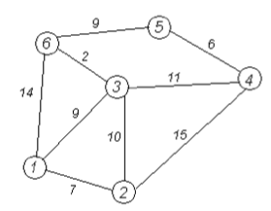
Кружками обозначены вершины, линиями - пути между ними (рёбра графа).

В кружках обозначены номера вершин, над рёбрами обозначен их вес - длина пути.
Рядом с каждой вершиной красным обозначена метка – длина кратчайшего пути в эту вершину из вершины 1.
Решение:
Первый шаг.
Минимальную метку имеет вершина 1. Её соседями являются вершины 2, 3 и 6.
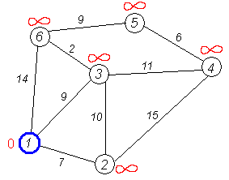
Первый по очереди сосед вершины 1 – вершина 2, потому что длина пути до неё минимальна.
Длина пути в неё через вершину 1 равна сумме значения метки вершины 1 и длины ребра, идущего из 1-й в 2-ю, то есть 0 + 7 = 7.
Это меньше текущей метки вершины 2, бесконечности, поэтому новая метка 2-й вершины равна 7.
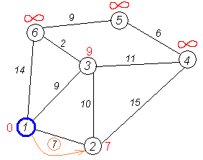
Аналогичную операцию проделываем с двумя другими соседями 1-й вершины – 3-й и 6-й.
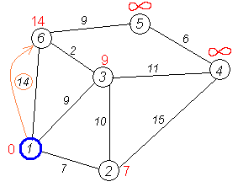
Все соседи вершины 1 проверены.
Текущее минимальное расстояние до вершины 1 считается окончательным и пересмотру не подлежит.
Вычеркнем её из графа, чтобы отметить, что эта вершина посещена.
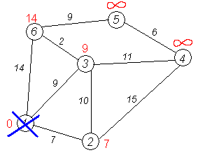
Второй шаг.
Снова находим «ближайшую» из непосещённых вершин. Это вершина 2 с меткой 7.
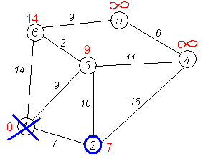
Снова пытаемся уменьшить метки соседей выбранной вершины, пытаясь пройти в них через 2-ю вершину. Соседями вершины 2 являются вершины 1, 3 и 4.
Первый (по порядку) сосед вершины 2 – вершина 1. Но она уже посещена, поэтому с 1-й вершиной ничего не делаем.
Следующий сосед – вершина 3, так как имеет минимальную метку.
Если идти в неё через 2, то длина такого пути будет равна 17 (7 + 10 = 17). Но текущая метка третьей вершины равна 9, а это меньше 17, поэтому метка не меняется.
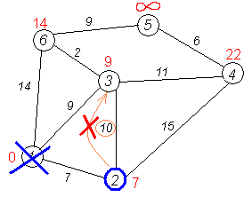
Ещё один сосед вершины 2 – вершина 4.
Если идти в неё через 2-ю, то длина такого пути будет равна сумме кратчайшего расстояния до 2-й вершины и расстояния между вершинами 2 и 4, то есть 22 (7 + 15 = 22).
Поскольку 22<, устанавливаем метку вершины 4 равной 22.
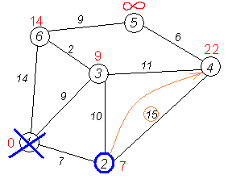
Все соседи вершины 2 просмотрены, замораживаем расстояние до неё и помечаем её как посещённую.
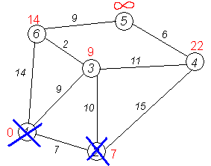
Третий шаг.
Повторяем шаг алгоритма, выбрав вершину 3. После её «обработки» получим такие результаты:
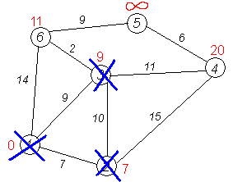
Дальнейшие шаги.
Повторяем шаг алгоритма для оставшихся вершин. Это будут вершины 6, 4 и 5, соответственно порядку.
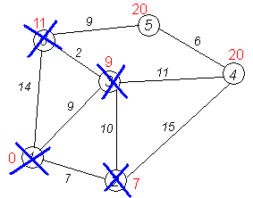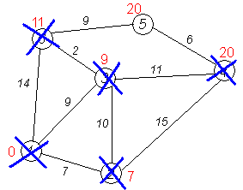
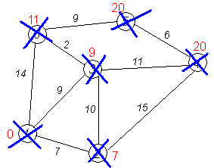
Завершение выполнения алгоритма.
Алгоритм заканчивает работу, когда все вершины посещены.
Результат работы алгоритма виден на последнем рисунке: кратчайший путь от вершины 1 до 2-й составляет 7, до 3-й – 9, до 4-й – 20, до 5-й – 20, до 6-й – 11.
Если в какой-то момент все непосещённые вершины помечены бесконечностью, то это значит, что до этих вершин нельзя добраться (то есть граф несвязный). Тогда алгоритм может быть завершён досрочно.

Пример 3
Задача:
Найти кратчайшие пути в орграфе от первой вершины ко всем остальным, используя алгоритм Дейкстры. Постройте дерево кратчайших путей.
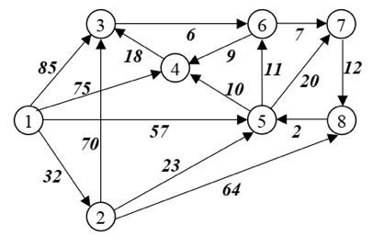
Решение:
Найдем кратчайший путь от вершины x1 до всех вершин, используя алгоритм Дейкстры. Он заключается в том, что вершинам графа присваиваются временные метки, которые затем по определенным правилам заменяются на постоянные метки. Будем использовать обозначения:
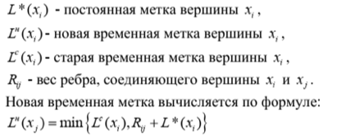
После этого из всех временных меток выбирается наименьшая, и она становится постоянной меткой. Действия продолжаются, пока не будут найдены постоянные метки для всех вершин графа. Результаты действий на каждом шаге будем заносить в таблицу. В предпоследний столбец заносим вершину, получившую постоянную метку, в последний столбец – величину этой метки (для данного шага).
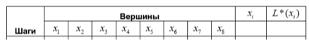
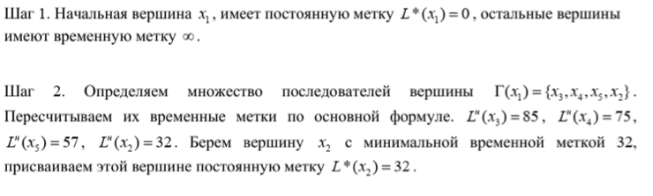
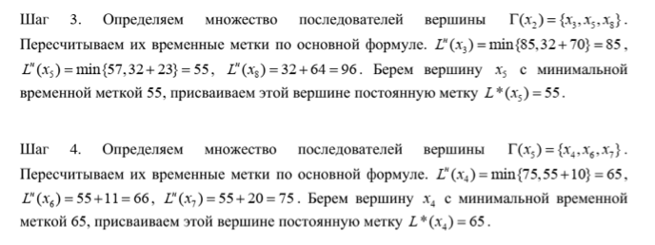
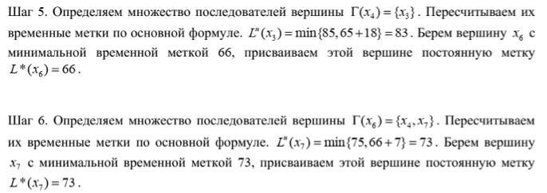
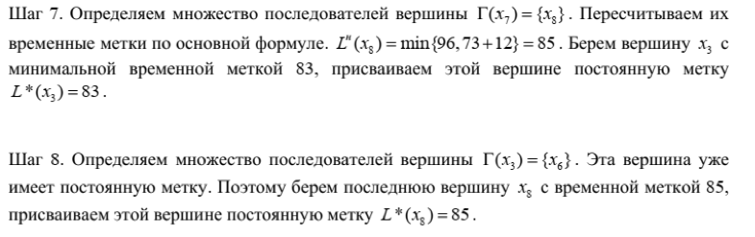
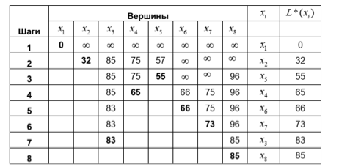
Кратчайшие пути найдены, их длина приведена в последних двух столбцах расчетной таблицы. Построим дерево кратчайших путей (ребра дерева обведены жирным) – ребра (1,2), (2,5), (5,4), (4,3), (5,6), (6,7), (7,8).
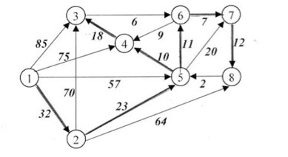

Задания для самостоятельного решения
1. Найти кратчайший путь в орграфе от вершины 1 до вершины 6
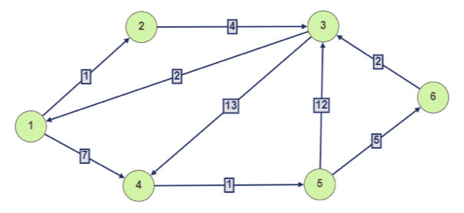
2. Найти кратчайший путь в орграфе от вершины 1 до вершины 6
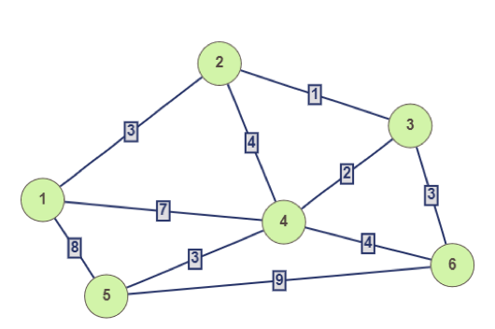
3. Торговый центр получает товары от складов через несколько промежуточных точек. Ваша задача – найти кратчайший маршрут доставки от центрального склада S до торгового центра T, используя алгоритм Дейкстры.
Данные о маршрутах:
1. Точки маршрута:
S, A, B, C, T
2. Дороги между точками с указанными затратами (в минутах):
S → A – 5
S → B – 10
A → C – 3
A → T – 12
B → C – 2
C → T – 4

Задания повышенной трудности
1. В компании "ЛогистикПро" необходимо оптимизировать доставку грузов между складами. Ваша задача – найти кратчайший маршрут от центрального склада S до всех остальных складов, используя алгоритм Дейкстры.
Компания располагает следующими складами и дорогами между ними:
1. Склады:
S, A, B, C, D, E, F, G
2. Дороги между складами с указанными затратами (в минутах):
S → A – 10
S → B – 15
A → C – 12
A → D – 15
B → E – 10
C → F – 5
D → F – 10
E → G – 5
F → G – 10
D → G – 20

2. Найти кратчайший путь из вершины 1 в вершину 8, для решения использовать алгоритм Дейкстры.
